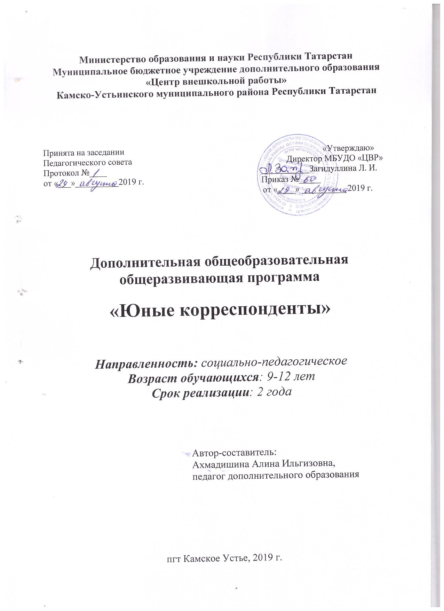

ПОЯСНИТЕЛЬНАЯ ЗАПИСКА

Программа имеет социально-педагогическую направленность. В ходе ее освоения дети приобщаются к миру журналистики, познают культуру печатного слова, приобретают практические навыки писательского творчества.
Даная программа нацелена на совершенствование основных видов речевой деятельности в их единстве и взаимосвязи; подразумевает теоретическую и практическую подготовку.
Изменение информационной структуры общества требует нового подхода к формам работы с детьми. Получили новое развитие средства информации: глобальные компьютерные сети, телевидение, радио, мобильные телефонные сети, факсимильная связь. Новые информационные технологии должны стать инструментом для познания мира и осознания себя в нём, а не просто средством для получения удовольствия от компьютерных игр и «скачивания» тем для рефератов из Интернета.
Необходимо одновременно помогать обучающимся в анализе и понимании устного и печатного слова, содействовать тому, чтобы они сами могли рассказать о происходящих событиях, высказаться о своём социальном, политическом окружении. Кроме того, в результате деятельности кружка возможно развитие и других навыков, необходимых современным журналистам: умение фотографировать в режиме реального времени или записывать стенд-апы, озвучивать ролики и т.д.
Наше время – время активных предприимчивых деловых людей. В стране созданы предпосылки для развития творческой инициативы, открыт широкий простор для выражения различных мнений, убеждений, оценок. Всё это требует развития коммуникативных возможностей человека, поэтому назрела необходимость в новых образовательных программах.
Новизна данной программы состоит в том, что она даёт возможность использовать навыки, полученные во время обучения основам журналистского мастерства, включая детей в систему средств массовой коммуникации общества.
На каждом занятии ребенок должен узнавать что-то новое, обогащая свой словарный запас, постигая лексическое многообразие и образность родного языка, приобретать навыки самостоятельной работы в различных жанрах публицистического стиля; научиться писать заметки, статьи, рецензии, очерки, репортажи.
Основные направления деятельности программы «Юный корреспонденты»
- приобретение навыков по сбору, анализу материалов для газеты;
- овладение навыками оформления школьного журнала;
- знакомство с историей Отечественной и мировой журналистики;
- сотрудничество с газетой «Волжские Зори», публикация в газете статей.
Цель программы: обучение детей основам журналистики и их активное творческое развитие с учётом индивидуальности каждого ребёнка.

Задачи программы:
- познакомить учащихся с журналистикой как профессией и областью литературного творчества;
- учить учащихся анализировать события и писать статьи, оформлять школьную газету;
- воспитывать в учащихся патриотические и нравственные черты, интерес к историческим событиям, современной России;
- воспитывать интерес к профессии журналиста.
- освоить учащимися знаний, умений и навыков информационно-компьютерным технологиям.

Планируемые результаты.

 | 1 год | 2 год
Предметные | Формирование умения работать в различных жанрах публицистического стиля. | Овладение умением работать в различных жанрах публицистического стиля; овладение основными навыками журналистского мастерства
Метапредметные | Развитие образного и логического мышления; развитие творческих способностей подростков; развитие умения устного и письменного выступления | Способствовать развитию инициативы и творческих способностей учащихся, развитие умения устного и письменного выступления, повышать культуру речи.
Личностные | Формирование эстетического вкуса как ориентира в самостоятельном восприятии искусства; формирование нравственных основ личности будущего журналиста. | Формирование эстетического вкуса как ориентира в самостоятельном восприятии искусства; формирование нравственных основ личности будущего журналиста.

Возраст детей:
Данная программа рассчитана на учащихся 9 - 15 лет, так как дети этой группы стремятся расширить свой кругозор, учатся общаться с окружающими их людьми, начинают выбирать себе будущую профессию.

Сроки реализации программы:
Программа рассчитана на два года.
- Первый год обучения предполагает овладение первичными навыкам оформления периодики, выявление индивидуальных особенностей учащихся, развитие творческих способностей.
- Второй год обучения расширяет понятия, учащиеся работают более самостоятельно, начинают писать статьи для школьной газеты, районной газеты, развивается инициатива и творчество.
К концу первого года обучения учащиеся будут:
Знать | Уметь
- Различные жанры журналистики  - Как построить устное и письменное сообщение  - Историю мировой журналистики | - Работать в различных жанрах журналистики  - Общаться с отдельным человеком и аудиторией  - Написать отзыв, статью

К концу второго года обучения учащиеся будут:

Знать | Уметь
- Особенности публицистического стиля русского литературного языка  - Как построить устное и письменное сообщение  - Основные компьютерные программы и технологии. | Писать творческие работы разных жанров, работать самостоятельно. Печатать свои статьи в школьном журнале, публиковать различные материалы на школьном Интернет – сайте. Владеть навыками оформления школьной газеты с применением компьютера.

Формы занятий, предусмотренные программой:
- свободная творческая дискуссия;
- ролевые игры;
- выполнение творческих заданий;
- активные методы формирования системы общения;
- работа с компьютерными программами
- практическая работа (подготовка материалов для публикаций в прессе, оформление школьного журнала).

Режим занятий.
Занятия учебных групп проводятся 2 раза в неделю по 2 часа с 15-минутным перерывом каждый час.

Ожидаемый результат:
- творческое самовыражение учащихся в выпусках школьной газеты;
- публикации статей в районной газете;
- участие в конкурсах творческих работ различного уровня.

Формы подведения итогов:
Теоретическая часть: тестирование
Практическая часть: самостоятельная творческая работа, выпуск очередного номера газеты, участие в конкурсах.



